# **Análisis FODA para Entel**

# Evaluación sumativa 1

NOMBRE: Ivo Olivares, Yerko Fuentes, Felipe Inda, Gabriel Beltrán.

CARRERA: Ingeniería en informática.

ASIGNATURA: Gestión de servicios y gobernabilidad TI.

PROFESOR: Jorge Morris Arredondo.

FECHA: 12-04-2019.

# Introducción

Este es un texto de ejemplo Este es un texto de ejemplo Este es un texto de ejemplo Este es un texto de ejemplo Este es un texto de ejemplo Este es un texto de ejemplo Este es un texto de ejemplo Este es un texto de ejemplo Este es un texto de ejemplo Este es un texto de ejemplo Este es un texto de ejemplo Este es un texto de ejemplo Este es un texto de ejemplo Este es un texto de ejemplo Este es un texto de ejemplo Este es un texto de ejemplo Este es un texto de ejemplo Este es un texto de ejemplo Este es un texto de ejemplo Este es un texto de ejemplo Este es un texto de ejemplo Este es un texto de ejemplo Este es un texto de ejemplo Este es un texto de ejemplo

# FODA

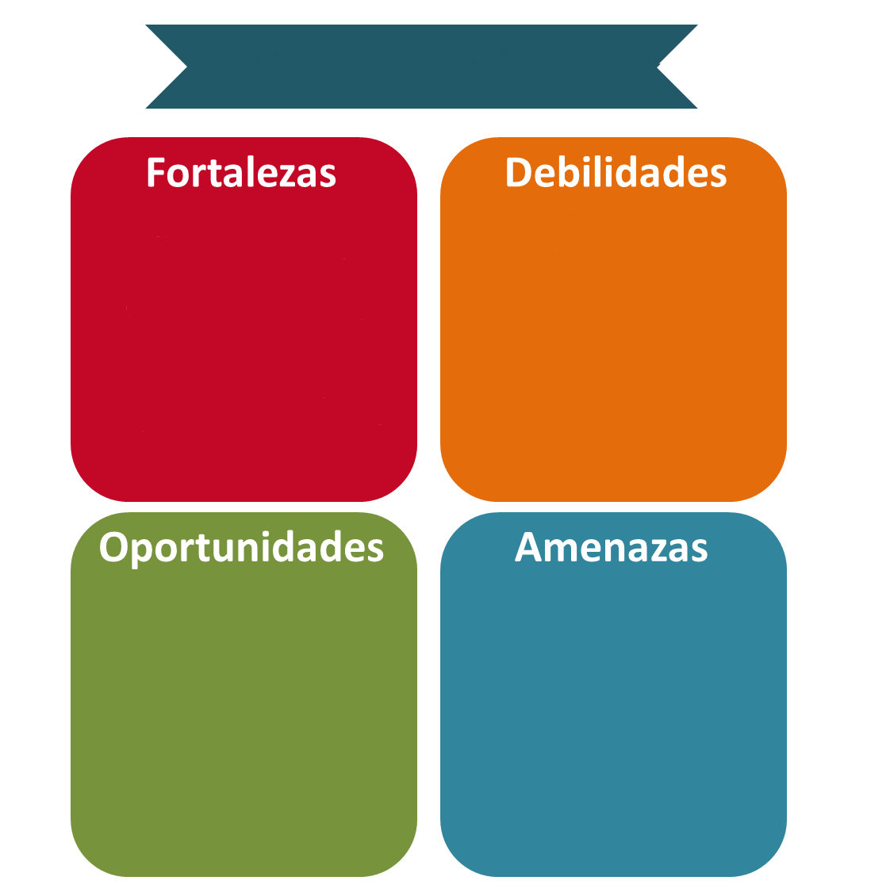

Entel - FODA

* Amplia cobertura de la red móvil, - La tecnología 2G (Radio) se encuentra   
  incluso en zonas extremas. en vías de desaparición.
* Empresa posicionada y reconocida. - Empresa con poco alcance global
* Infraestructura de red altamente - Oferta de internet móvil con  
  moderna. cobro de consumos elevados.
* Recursos humanos altamente - Alto costo fijo debido a la estructura  
  capacitados. organizacional.
* Empresa altamente consolidada.
* Aumento de uso de tecnologías - Competidores con ofertas agresivas  
  streaming. - Nueva legislación afecta al sector
* Inversión en nuevos negocios de telecomunicaciones.  
  a nivel nacional - La frecuencia en los cambios del
* Aumento del uso de IoT. consumidor final.
* Reemplazo de redes antiguas - Nuevas tendencias de protección   
  por otras tecnologías. al medio ambiente, ecología,   
   aparatos, antenas, baterías.

## Subtítulo

Este es un texto de ejemplo Este es un texto de ejemplo Este es un texto de ejemplo Este es un texto de ejemplo

* Ejemplo
* Ejemplo
* Ejemplo
* Ejemplo

**Ejemplo:** Este es un texto de ejemplo Este es un texto de ejemplo Este es un texto de ejemplo Este es un texto de ejemplo Este es un texto de ejemplo Este es un texto de ejemplo Este es un texto de ejemplo Este es un texto de ejemplo

**Ejemplo:** Este es un texto de ejemplo Este es un texto de ejemplo Este es un texto de ejemplo Este es un texto de ejemplo Este es un texto de ejemplo Este es un texto de ejemplo Este es un texto de ejemplo Este es un texto de ejemplo

* Ejemplo
* Ejemplo
* Ejemplo